1. 算法效率
   1. 时间复杂度
      1. 问题规模
      2. 推导大O阶的方法
      3. 常见时间复杂度
      4. 常数阶O(1)
      5. 线性阶O(n)
      6. 平方阶O(n^2)
      7. 指数阶O(logN)
   2. 空间复杂度

【算法的时间复杂度】Complexity Big-oh

算法的时间复杂度：基本操作重复执行的次数。

它是问题规模n的某个函数f(n)：

【问题规模】

举例：

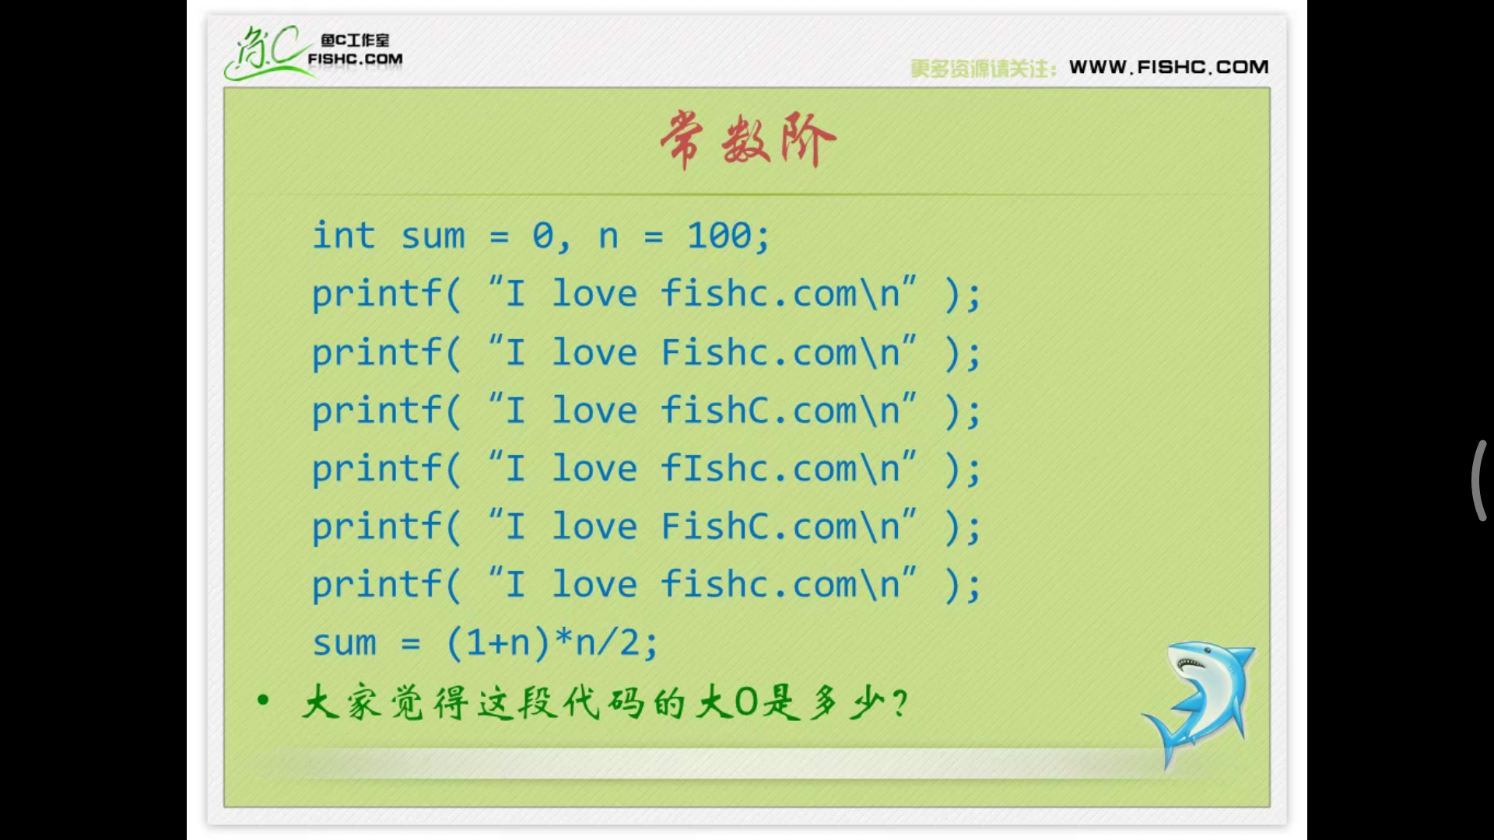

不管你输出多少字符，不会根据n来变的。只有一条语句是跟n有关系的，就是最后一条。

【推导大O阶的方法】

1. 用常数1取代运行时间中所有的加法常数；
2. 在修改后的运行次数函数中，只保留最高阶项；
3. 如果最高阶项存在而且不是1，则去除与这个项相乘的常数
4. 得到的最后结果就是大O阶

【常数阶】constant time



O(1)

【线性阶】linear time

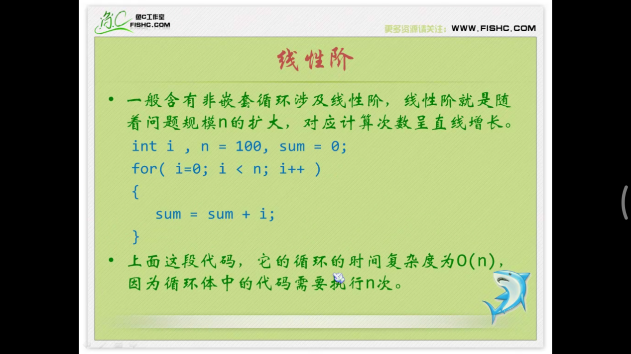

【平方阶】quadratic time

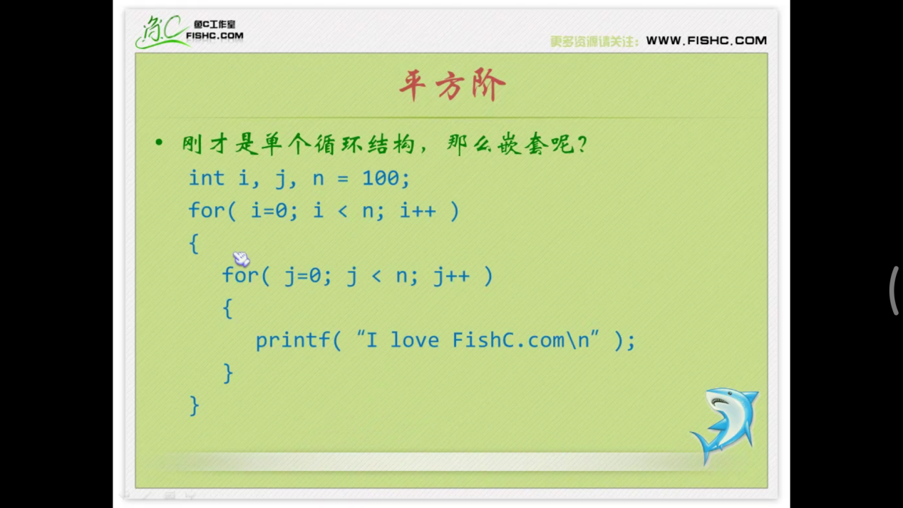

分析：

N=100,也就是说外层循环每执行一次，内层循环就执行100次，那么总共程序要想从这两个循环里出来，就要执行100\*100次，也就是n的平方。

所以这段代码的复杂度是O(n^2)

特殊的高斯算法平方阶：

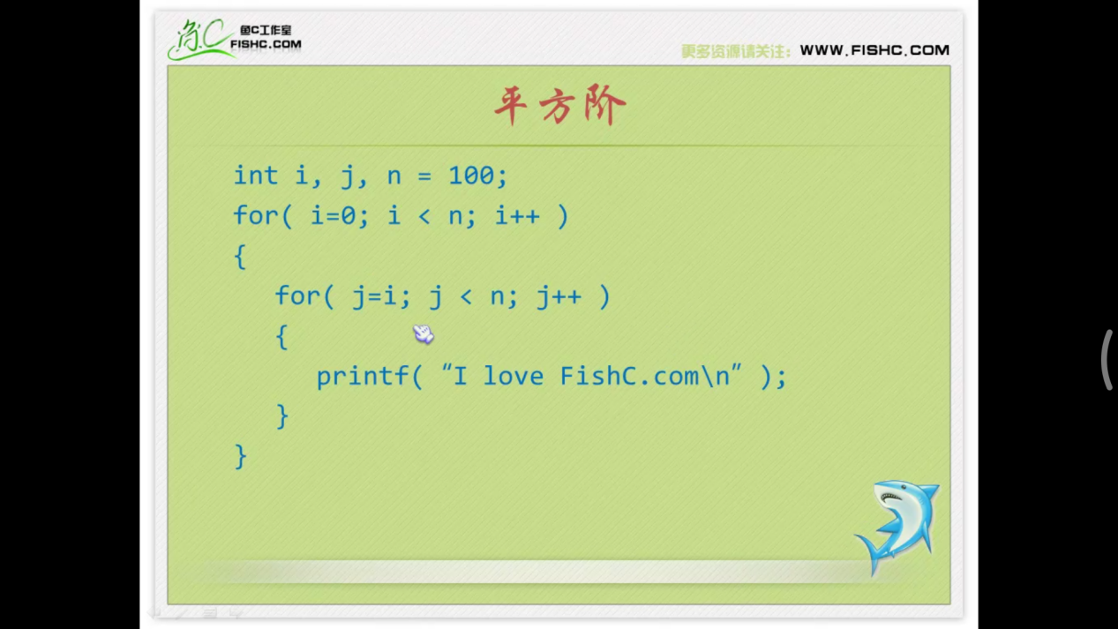

n+(n-1)+(n-2)+...+1=n(n+1)/2=n^2/2+n/2

0(n^2)

【指数阶/次线性时间】sub-linear time

Int i=1,n=100;

While (i<n){

I = i \* 2;

}

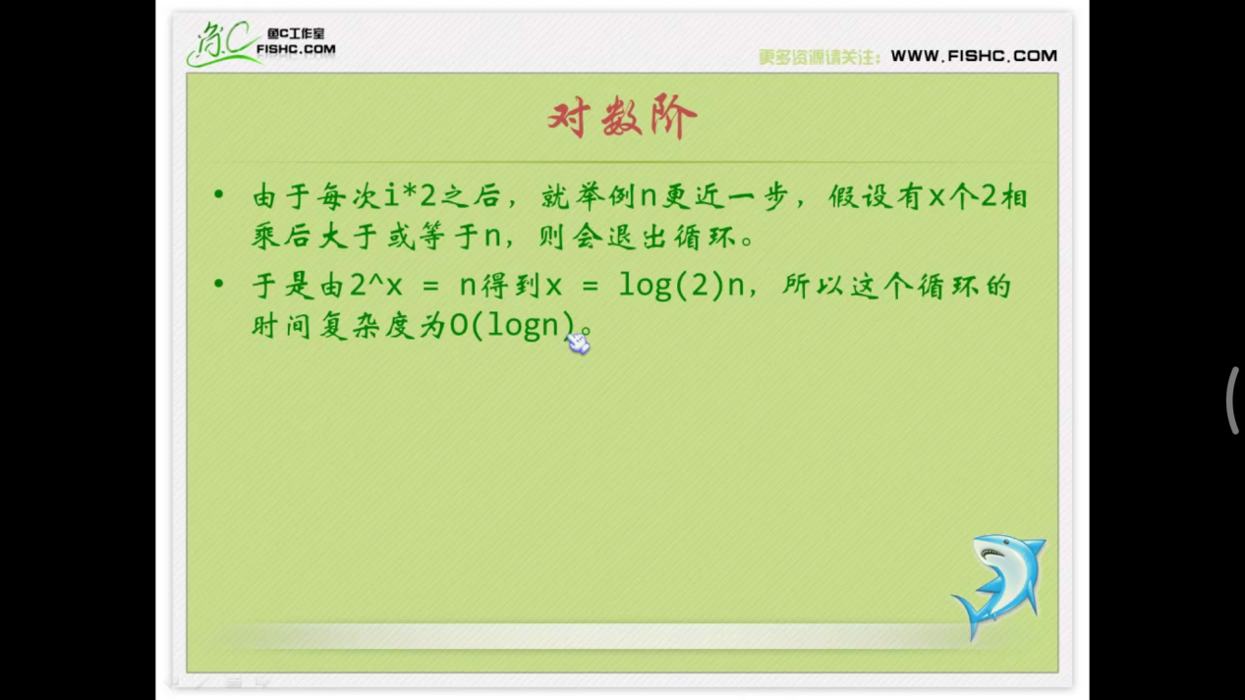

【常见时间复杂度】

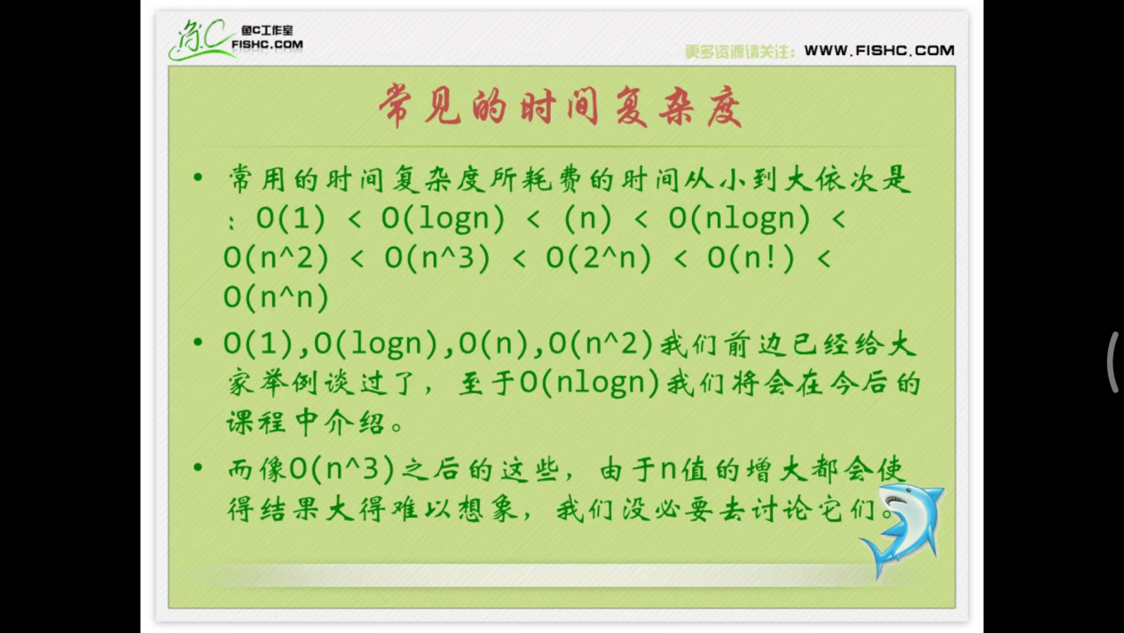

【算法的空间复杂度】